Информационная справка о школе
Муниципальное
бюджетное общеобразовательное учреждение города Новосибирска
«Средняя общеобразовательная школа № 71»
Цель образовательной деятельности

- Усвоение обучающимися обязательного минимума содержания образовательных программ начального, общего и среднего образования
- Создание условий для развития самостоятельной, творческой личности, способной адаптироваться к изменяющимся условиям социума.

Информационная справка о школе
 | предшкола | 1-4 класс | 5-9 класс | 10-11 класс | Итого
Мальчики | 28 | 153 | 166 | 15 | 362
Девочки | 15 | 128 | 106 | 26 | 275
Средняя наполняемость классов | 21 | 28,1 | 27,2 | 20,5 | 26,5
Классы- комплекты | 2 | 1кл-3 | 5 кл-2
 |  | 2 кл-3 | 6 кл- 3 | 10кл-1
 |  | 3 кл-2 | 7 кл- 2 | 11 кл- 1
 |  | 4 кл-2 | 8 кл -2
 |  |  | 9кл-1
Итого классов | 2 | 10 | 10 | 2 | 24

Выводы:
1.Наполняемость только в старшей школе ниже нормы, в средней и в начальной школе – классы полные.
2. По школе численность мальчиков примерно на треть больше, чем девочек

Третий год в школе работает городская экспериментальная площадки «Психолого-педагогические условия формирования межэтнического и межкультурного взаимодействия как основы интеллектуальной и социальной компетентности выпускника МОУ СОШ № 71».
Школа расположена в районе частного сектора, где проживают люди невысокого материального достатка. Основная масса родителей – продавцы вещевого рынка. Значительное число учащихся составляют дети с неродным русским языком обучения.

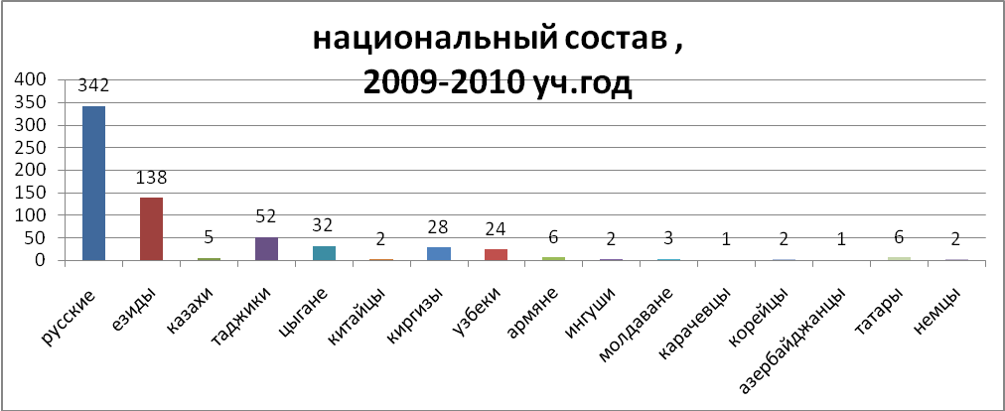

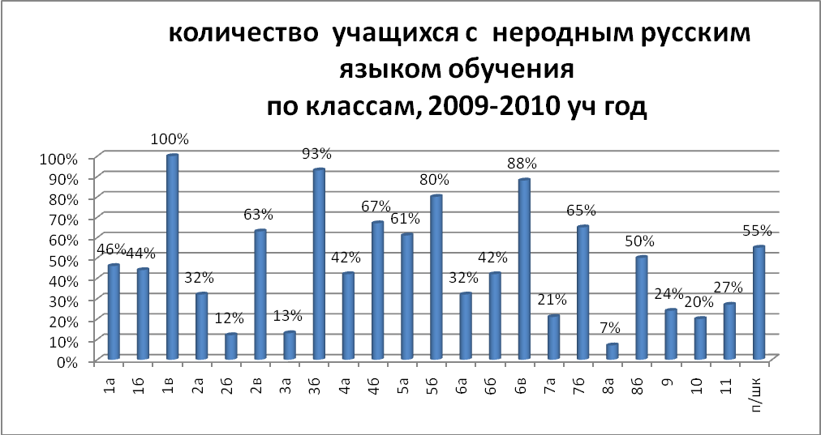

В том числе - начальная школа-52%,
основная школа-31%,
старшая школа- 28%
По сравнению с прошлым учебным годом в начальной школе изменений нет, в средней школе- незначительное сокращение (с 34 до 31%), рост произошёл в старшей школе
Такой контингент учащихся рождает определённые проблемы в преподавании, качестве усвоения программного материала учащимися. Большинство этих детей имеют слабую учебную мотивацию и низкую учебную дисциплину. Их родители назначение школы видят в том, чтобы дети овладели русским языком и часть дня находились под присмотром учителей. Поэтому главным направлением работы школы стала педагогическая деятельность по эффективной социализации ребенка различными способами: создание социально-психологических условий для развития личности учащихся и их успешного обучения; воспитание толерантности; разработка программ и курсов по культуре, традициям, обычаям народов, проживающих на микроучастке школы.
Учителя начальной школы ведут Карты индивидуальных достижений учащихся, где фиксируют результаты их учебной деятельности по освоению программы для планирования работы по корректировке знаний и умений своих учащихся.

В школе 23 учебных кабинета.
Из них:
начальных классов-5 кабинетов;
русского языка -3 кабинета;
математики-2 кабинета;
географии-1 кабинет;
иностранных языков-2 кабинета ;
изо и черчения-1 кабинет ;
обслуживающего труда-1 кабинет;
истории-1 кабинет;
биологии-1 кабинет;
информатики-1 кабинет;
физики-1 кабинет;
химии-1 кабинет;
технического труда- 1 кабинет;
обж-1кабинет
спортивный зал -1
Кроме того, в школе есть лекционный зал, медицинский кабинет, кабинет стоматолога, библиотека, кабинет психолога и логопеда.
В течение года работали 4 группы продлённого дня: 3- в начальной школе, 1-предметная в основной школе.
Школа работала в две смены. Во вторую смену занимались четыре класса начальной школы.

Образовательные услуги школы в микрорайоне пользуются спросом, о чём свидетельствуют факты:
а) выпускники ведут сюда своих детей;
б) жители микроучастка в основном обучают детей в нашей школе
в) большая часть выпускников основной школы остаётся для получения полного среднего образования
г) контингент учащихся относительно стабилен.

Анализ учебно- воспитательной работы школы № 71 ,

2009-2010 учебный год.

На основании анализа работы школы за 2008-2009учебный год коллектив школы выдвинул на 2009-2010 учебный год следующие образовательные и воспитательные задачи:

1.развитие творческих способностей учащихся;

В Школьный этап Всероссийской олимпиады школьников приняли участие 294 ученика, из них 18 призёров , 40 победителей. 26 учащихся стали участниками Муниципальный этап Всероссийской олимпиады.
Во Всероссийский конкурсе «Познание и творчество» приняли участие 20 учащихся, из которых 11 стали лауреатами.
В районной интеллектуальная игра по биологии «Птицеград» команда учащихся школы заняла 5 место. Команды учащихся школы принимали участие в районной интеллектуальная игра по химии, городском конкурсе «Атомная энергетика на службе человека».
Во Всероссийской игре- конкурсе «Русский медвежонок» приняли участие 146 учеников , 2 ученика 5 класса вошли в «Золотую сотню региона». 150 учеников приняли участие во Всероссийском математическом конкурсе «Кенгуру», по результатам которого 1 место в районе среди 5, 6 классов, 5 место среди 10-х классов, 2 ученика вошли в «Золотую сотню региона».
В игре- конкурсе «Лукоморье», в которой принимала школа участие впервые, участвовали 63 ученика. Ученица 10 класса и 3 ученицы 11 класса попали в список лучших результатов по Новосибирской области.
Ученик 11 класса Оглы Алексей под руководством учителя химии Зубрильцевой Л.П. принял участие IV Всероссийский конкурс научно-инновационных проектов для старшеклассников (2009-2010) «Технологии повышения эффективности на производстве и в жизни» в рамках международной образовательной программы «Поколение 21» компании Сименс.
Методическим советом школы интересно была проведена школьная научно- практическая конференция, в которой приняли участие учащиеся 7-11 классов. Многие участники сопровождали свои выступления презентациями, что делало выступления ярче, интереснее и доступнее. Лучшие работы учащихся были отмечены грамотами и памятными подарками.
В районной научно- практической конференции приняли участие Забашта Таня, 11 «А»(секция физики ,учитель Заржецкий А.Н., ), Туугунбаева Бегимай, 10 «А» ( секция химии, учитель Зубрильцева Л.П.), Ян Настя, 9 «А» (секция технологии, учителя Дутова Т.Н., Мамаева О.П.), Пасменко Саша, 10 «А» ( секция географии, учитель Шпилёва О.А.). В муниципальном этапе приняли участие Туугунбаева Бегимай, 10 «А» ( секция химии, учитель Зубрильцева Л.П.), Ян Настя, 9 «А» (секция технологии, учителя Дутова Т.Н., Мамаева О.П.), Пасменко Саша, 10 «А» ( секция географии, учитель Шпилёва О.А.).
Туугунбаева Бегимай, 10 «А» под руководством учителя химии Зубрильцевой Л.П. представила свою работу на научно-практическая конференция «Юность. Наука. Культура», проводимой в рамках Всероссийской национальной образовательной программы «Интеллектуально- творческий потенциал России».
Работали факультативы и кружки для учащихся: «Основы русской словесности», «Решение математических задач повышенной сложности», «Национальные орнаменты в дизайне одежды», «Решение заданий по физике повышенной сложности», «Юные библиофилы», «Интеллектуальные игры», «Техника и автомобиль».

2.расширение возможностей педагогов по накоплению и обмену передового опыта.

В школе работает 37 педагога, из них 9 совместителей .Высшее образование имеют 87,8 % учителей., аттестованы всего 86%педагогов, из них высшую категорию имеют 11 (29,8%),
I квалификационную категорию-18 человек(48,6,%), II-2 учителя (5,4 %), не аттестованы 6 человек (16,2%)(нет соответствующего образования и стажа работы, совместители., пенсионеры).
Заочно учится 1 педагог, 2-очно
Характеристика кадрового состава
Показатели |  | 3 предшествующих года
 |  | 2007-2008 уч. год | 2008-2009 уч. год | 2009-2010 уч.год
Всего преподавателей(чел.) |  | 37 | 41 | 45
Совместители(чел,/%)Ки, |  | 9 | 9(22%) | 8 (17, 3%)
Средний возраст педагогов |  | 46 | 44,5 | 44,8
Укомплектованность штатов |  | 99% | 99,5 | 99,5
Образование  (чел/%от общего числа) | Высшее | 31(87,8%) | 36 (89%) | 39 (87%)
Образование  (чел/%от общего числа) | н/высшее | 1(2,7%) | - | 1(2%)
Образование  (чел/%от общего числа) | Среднее специальное | 5 (9,5%) | 5 (12%) | 5(11%)
Имеют звание, награды, ученую степень | Ученая степень | - | - | -
Имеют звание, награды, ученую степень | Заслуженный учитель | - | - | -
Имеют звание, награды, ученую степень | Отличник просвещения РФ,  Почетный работник образования | 1 | 1(2,4%) | 1(2,!%)
Имеют звание, награды, ученую степень | Почётная грамота Министерства образования | 1 | 1 (2,4%) | 3(6,6%)
Аттестовано учителей(чел/% от общего числа) | Всего преподавателей аттестовано | 31(86%) | 29 (70,7%)
Аттестовано учителей(чел/% от общего числа) | Высшей категории | 11(29,8%) | 11 (26,8%) | 10 (22%)
Аттестовано учителей(чел/% от общего числа) | 1 категории | 18 (48,6%) | 17(41,5%) | 18(40%)
Аттестовано учителей(чел/% от общего числа) | 2 категории | 2(5,4%) | 1 (2,4%) | 4 (9%)
Аттестовано учителей(чел/% от общего числа) | Без категории | 6 (16,2%) | 12(29,3%) | 13 (29%)
Педагогический стаж(чел/% от общего числа) | 1-3 года | - | 2 (4,8%) | 7(15,5%)
Педагогический стаж(чел/% от общего числа) | 3-10 лет | 8 (22%) | 1(24%), | 1(2%)
Педагогический стаж(чел/% от общего числа) | 10-20 лет | 14(45%) | 11 (26,8%) | 11(24,5%)
Педагогический стаж(чел/% от общего числа) | Свыше 20 лет | 6(19,4%) | 22(53,7%) | 26 (58%)
Педагогический стаж(чел/% от общего числа) | Пенсионеры | 8 (25,8%) | 5(12%) | 8 (17,7%)
Повышение квалификации(чел.) | Всего преподавателей повысили квалификацию | 6 | 5 | 11
Повышение квалификации(чел.) | НИПКиПРО | 2 | 3 | 5
Повышение квалификации(чел.) | ППК при НГПУ | 1 | 1 | 0
Повышение квалификации(чел.) | ОблЦИТ |  | - | 0
Повышение квалификации(чел.) | ГЦИ «Эгида» | 1 | 1 | 4
Повышение квалификации(чел.) | В других городах |  |  | 0
Повышение квалификации(чел.) | За границей |  |  | 0
Повышение квалификации(чел.) | Обучение заочно | 1 | 1 | 2
Повышение квалификации(чел.) | Курсы при других ОУ |  |  | 1
Средняя нагрузка | Без ГПД и надомного обучения | 22,5 | 20 | 18,5
 | С ГПД и надомным обучением | 27,5 | 23,3 | 22

Выводы:
1 87 % учителей имеют высшее образование
2. .Один учитель в школе удостоен звания Почётный работник образования , 3 награждены Почётной Грамотой Минобрнауки
3. 71% учителей аттестованы , что свидетельствует о профессионализме педагогического коллектива
4.Основной состав педагогического коллектива- учителя с большим опытом педагогической работы. Мало молодёжи, что является актуальной кадровой проблемой .
5.Снизилась средняя педагогическая нагрузка учителей в связи с тем , что в штате появилось значительное число учителей не имеющих полную нагрузку(совместители), хотя нагрузка основных работников составляет в среднем 27 часов (с ГПД и надомным обучением ).
Из- за отсутствия кадров учителей 1 педагога начальной школы ведёт уроки в двух классах . В течение всего учебного работает педагог – психолог.
Работа педагогического коллектива по обобщению и распространению опыта

Ф.И.О. педагога | Где представлен | Что представлено | Тема | Результат
Шпилева О.А. | Районное заседание методического объединения учителей географии Дзержинского района | Круглый стол, выступление, мультимедийная презентация. | Интеллектуальная и социальная компетенция учащихся в многонациональной школе на уроках географии | Программа семинара
Заржецкий А.Н. | Семинар методического объединения учителей физики Дзержинского района | Круглый стол, выступление, мультимедийная презентация. | Новые педагогические и информационные технологии в преподавании физики | Программа семинара
Рожков Л.Ф. | Семинар методического объединения учителей основ безопасности жизнедеятельности Дзержинского района | Открытый урок, выступление, дидактический материал | Первая помощь при травматическом шоке | Программа семинара
Марцыфей А.В. | Семинар методического объединения учителей истории Дзержинского района | Круглый стол, выступление, мультимедийная презентация. | Особенности преподавания истории России в поликультурном пространстве школы | Программа семинара
Демёшина Е.И. | Семинар методического объединения школьных библиотекарей Дзержинского района | Выступление, мультимедийная презентация, музыкальная композиция | Формирование чувства патриотизма – основа воспитания поликультурной личности | Программа семинара
Лопаревич Н.Н. | Семинар методического объединения учителей информатики Дзержинского района | Доклад, мультимедийная презентация, выступления учащихся | Организация пресс-центра в школе | Программа семинара
Губанова В.А. | Семинар заместителей директоров по воспитательной работе Дзержинского района | Доклад, мультимедийная презентация, интеллектуальная игра, работа фокус групп, экскурсия в музей истории школы, выступления учащихся – актива школьной ученической организации «Спутники Вселенной» | Формирование активной жизненной позиции детей и молодёжи (из опыта работы школы) | Программа семинара

Б). Публикации.

Ф.И.О. педагога | Название статьи | Наименование издания
Боброва М.А., директор МБОУ СОШ № 71 | Управление инновационными процессами – ключевая профессиональная  компетенция руководителя школы | Журнал «Управление развитием образования», № 1, 2010 г.
Машкова Е.А., заместитель директора по УВР | Формирование толерантных отношений в многонациональной школе № 71 | Сборник материалов по итогам Городского научно-практического семинара в МУДО ДТД УМ «Юниор»: «Межнациональные отношения в школьной среде», Новосибирск, 2010 г.
Машкова Е.А., заместитель директора по УВР | Право ребёнка на охрану здоровья в образовательном учреждении | Сборник материалов по итогам Региональной НПК в НГПУ, декабрь 2009: «Актуальные проблемы модернизации образования в России»
Коледенко Л.В., руководитель музея школы, учитель начальных классов | В память о подвиге | Информационно-аналитическая газета «Дзержинский газета», № 5 (40) 6 мая 2010
Коледенко Л.В., руководитель музея школы, учитель начальных классов | Музей истории школы – звено учебно-воспитательного процесса | Сборник материалов 5 открытой Городской НПК руководителей музеев ОУ «Школа: новые музейные программы», Новосибирск, 2010 г.
Шпилёва О.А., учитель географии высшей квалификационной категории | Роль краеведения в формировании патриотических и нравственных чувств учащихся школы № 71 | Электронная газета «Интерактивное образование».
Галушкина Л.М., учитель немецкого языка высшей квалификационной категории | «Развитие понимания иноязычной речи на слух как один из путей социализации личности в открытом обществе» | Электронная газета «Интерактивное образование».

3.формирование потребности в получении знаний;

Анализ деятельности,
направленной на получение основного и среднего образования.

В работе с учащимися школа руководствуется Законом РФ «Об образовании», Типовым положением об общеобразовательном учреждении, Уставом школы, Методическими письмами и рекомендациями Управления образованием мэрии г. Новосибирска, РУО Дзержинского района , внутренними приказами ,в которых определён круг регулируемых вопросов о правах и обязанностях участников образовательного процесса.
Учебный план школы на 2009-2010 уч. год был составлен на основе регионального учебного плана и сохраняет в необходимом объёме содержание образования, являющееся обязательным на каждой ступени обучения. Учтены особенности работы школы в условиях экспериментальной городской площадки «Психолого-педагогические условия формирования межэтнического и межкультурного взаимодействия как основы интеллектуальной и социальной компетентности выпускника МОУ СОШ № 71».
Уровень учебной нагрузки не превышает предельно допустимого.
Учебный план корректировался в зависимости от кадровой обеспеченности.
Школьный компонент распределён
- на увеличение количества часов по предметам инвариантной части учебного плана;
- на индивидуальные и групповые занятия;
- на факультативные занятия
- на предметы, помогающие усваивать школьную программу детям с неродным русским языком обучения и вопитание толерантности.

Распределение часов по учебным предметам по учебному плану.

Образователь-  ная область | Количество часов
Образователь-  ная область | По базисному плану |  |  | На увеличение часов БУП |  |  | На факультативы и инд-груп |  |  | итого |  |  | Всего  часов
Образователь-  ная область | 1-4 | 5-9 | 10-11 | 1-4 | 5-9 | 10-11 | 1-4 | 5-9 | 10-11 | буп | Ув/ч | фак | Всего  часов
Русский язык | 1345 | 4001 | 70 | 2 | 4 | 70 |  | 157,5 |  | 4205 | 76 | 157,7 | 4438,5
Литература(Литературное чтение) | 1212 | 694 | 210 | 1 | 1 |  |  |  |  | 2116 | 2 |  | 2118
Иностранный язык | 510 | 1041 | 210 |  |  |  |  |  |  | 1761 |  |  | 1761
Математика | 1348 | 1735 | 180 | 1 |  | 70 |  |  | 34 | 3263 | 71 | 34 | 3368
Информатика |  |  | 70 |  | 347 |  |  |  | 34 | 70 | 347 | 34 | 451
История |  | 728 | 140 |  | 86 |  |  | 105 |  | 868 | 86 | 105 | 1059
Обществознание |  | 417 | 140 |  |  |  |  |  |  | 557 |  |  | 557
География |  | 595 | 72 |  | 204 |  |  |  |  | 667 | 294 |  | 961
Физика |  | 344 | 140 |  |  |  |  |  | 70 | 484 |  | 70 | 554
Химия |  | 204 | 70 |  | 70 | 70 |  | 35 |  | 62 | 13 | 8 | 83
Биология |  | 554 | 70 |  |  | 70 |  |  |  | 624 | 70 |  | 694
МХК |  |  | 68 |  |  |  |  |  |  | 68 |  |  | 68
Природоведение |  | 140 |  |  |  |  |  |  |  | 140 |  |  | 140
Окружающий мир | 670 |  |  |  |  |  |  |  |  | 670 |  |  | 670
Музыка | 337 | 313 | - |  |  |  |  |  |  | 650 |  |  | 650
Изобразительное искусство | 337 | 313 |  |  | 70 |  |  |  |  | 650 | 70 |  | 720
Физическая культура | 674 | 694 | 140 |  | 70 | 35 |  |  |  | 1508 | 105 |  | 1613
Обж |  | 170 | 70 |  | 170 |  |  |  |  | 240 | 170 |  | 410
Технология | 473 | 694 | 70 |  | 68 | 70 |  |  |  | 1237 | 138 |  | 1375
Черчение |  | 34 |  |  |  |  |  |  |  |  | 34 |  | 34
Итого

В 2009-2010учебном году
-5-11 классы занимались по 6-дневной ,
-1- 4 классы –по 5-дневной учебной неделе.
-В основной и средней школе занимались 12 классов, в начальной школе -10 классов, 2класса предшкольного обучения.
-В начальной школе обучение ведётся по учебно- методическому комплекту «Школа России».
По стандартам I поколения организовано обучение в 1-3х , 5-7-х, 10-11классах. 10, 11 классы- универсальное (непрофильное) обучение .
- Велись все предметы учебного плана .
-В школе на конец года 637 учеников. По сравнению с началом учебного года численность учащихся уменьшилась на 9 человек. Причины: миграция учащихся с нерусским языком обучения, смена места жительства .

- Окончили школу с аттестатом особого образца:
в основной школе -2 ученика
в средней школе –нет
В соответствии с Законом РФ «Об образовании» (ст 32) и с целью анализа состояния образовательного процесса администрацией школы были проведены проверки выполнения образовательных программ , результаты обобщались в аналитических таблицах. В результате обобщения аналитического материала, анализа прохождения образовательных программ на основе записей в журнале и графиков прохождения учебного материала выявлено следующее: весь учебный материал , предусмотренный рабочими программами , изучен в необходимом объёме, причём соблюдается последовательность в изучении программного материала в том порядке , который дан в графиках прохождения учебного материала. Следует отметить, что имеется незначительное отставание по многим предметам из-за совпадения праздничных дней с уроками по расписанию.

Предложение:
с целью качественного усвоения учебной программы рекомендовать учителям, пропустившим уроки по различным уважительным причинам, ликвидировать отставания в новом учебном году за счёт замены уроков отсутствующих учителей, занятий в группе продлённого дня и предметных группах, а также других часов вариативной части учебного плана.

Анализ состояния качества знаний умений и навыков учащихся.

Результаты успеваемости.

Сравнительный анализ качества знаний

 | 2007-2008 |  |  | 2008-2009 |  |  | 2009-2010
Всего  учащихся | 599 |  |  | 586 |  |  | 637
 | Качество знаний.(чел /%)
В том числе: | «отлични ки» | «успевают на 4и 5» | не успев | «отлични ки» | «успевают на 4и 5» | не успевают | «отлични ки» | «успевают на 4и 5» | не успевают
Предшкольный класс | 26 |  |  | 30 |  |  | 43
1-4 кл | 256 |  |  | 242 (в том числе-108уч-ся 3-4 классов) |  |  | 324(в том числе-135уч-ся 3-4 кл)
 | 13(7,8%) | 50(30,3%) | 4(1,4%) | 9(8,3%) | 51 (47,2%) | 1(0,9%) | 7(5,2%) | 52(38,5%) | 1(0,7%)
5-9 кл | 243 |  |  | 269 |  |  | 272
 | 10(4,1%) | 74(30,5%) | 1(0,4%) | 14(5,2%) | 94 (35%) | 2(0,7%) | 16(5,9%) | 86(31,6%) | 3(1,1%)
10-11 кл. | 78 |  |  | 45 |  |  | 41
 | 4(5,1%) | 26(33,3%) | 1(1,2%) | 0 | 16 (35,6%) | 0 | 0 | 16(39%) | 2(4,9%)
итого | 27(4,5%) | 150(31%) | 6 (1%) | 23(5,1%) | 161(35,6%) | 3(о,6%) | 24(5,4%) | 154(34,4%) | 6(1,3%)

Примечание: при подсчете учащиеся 1-2 классов не учитывались, так как обучаются по безотметочной системе.

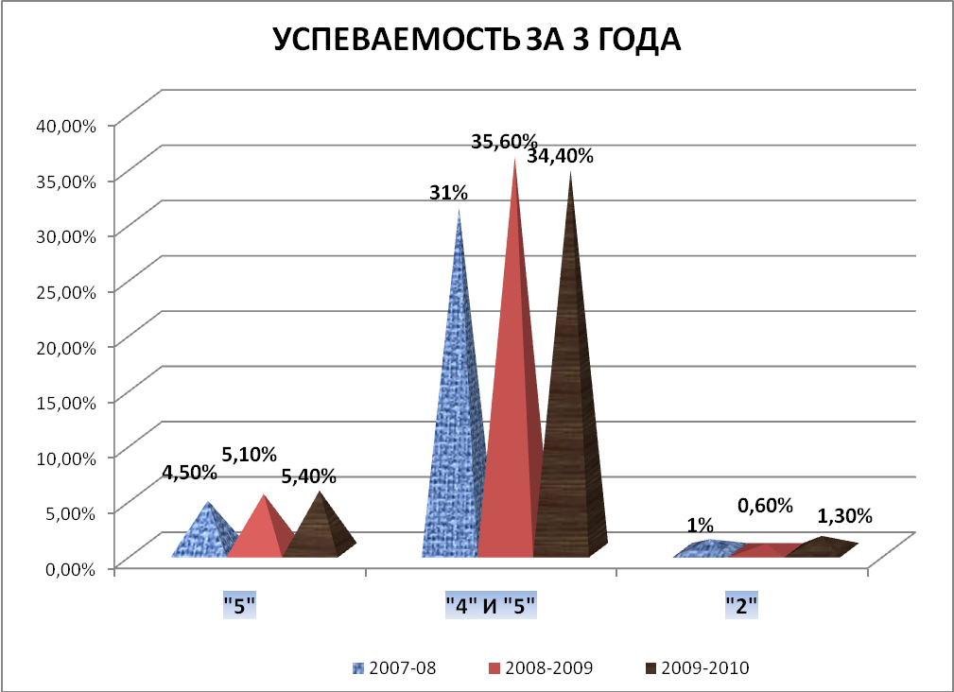

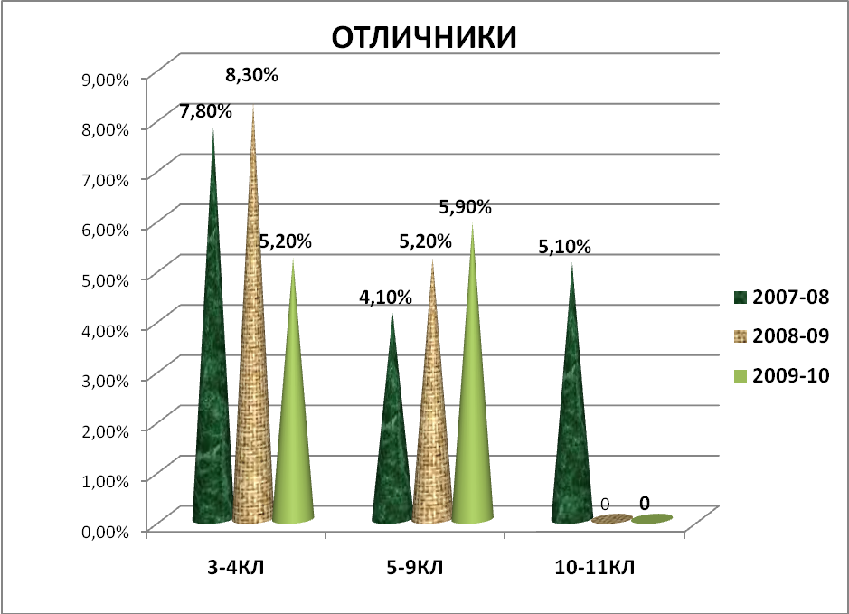

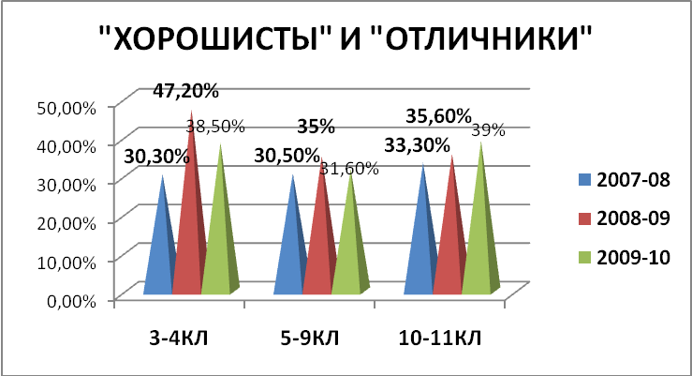

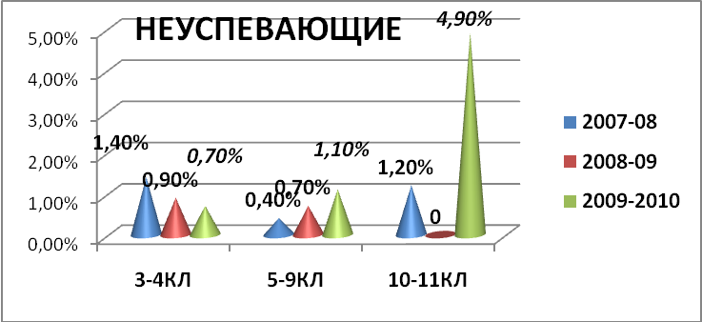

Выводы :
  - В среднем звене наблюдается положительная динамика отличников за последние три года. Такая же динамика в целом по отличникам по школе.
  - Возросло в процентном отношении количество успевающих на «4 » и «5» в старшей школе
  - Снижение по сравнению с прошлым годом качества успеваемости.
  - Увеличение в процентном отношении по школе числа неуспевающих учащихся, особенно в старшей школе.
  - Значительно снизилось число отличников в начальной школе, второй год нет отличников в старшей школе.
  - Отрицательная динамика по хорошистам в начальной и средней школе по сравнению с прошлым учебным годом

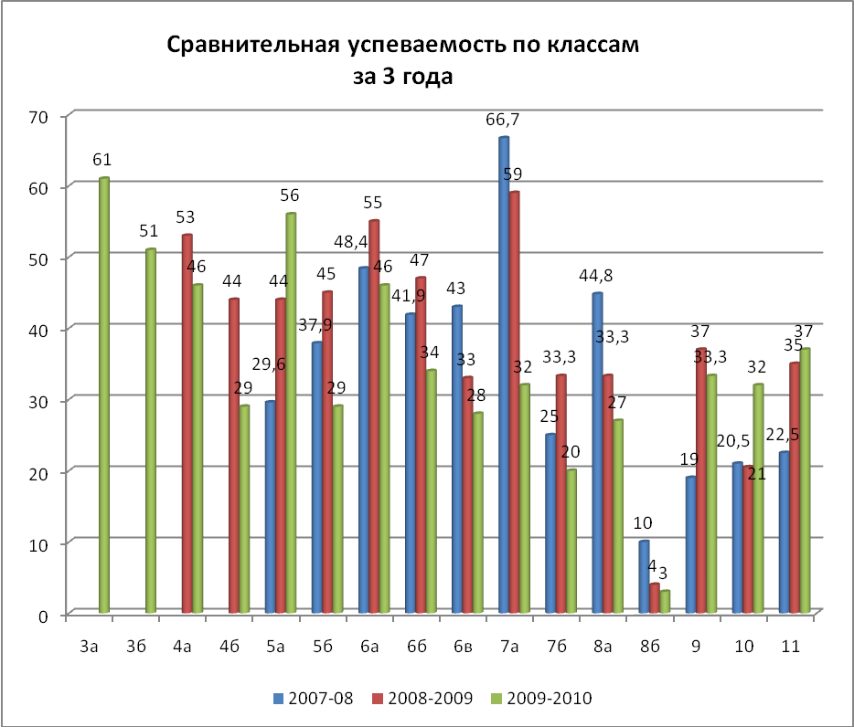

Выводы.
1.Средняя качественная успеваемость по школе составила 34,4%, по сравнению с прошлым учебным годом она снизилась на 1,2 % .
2. Выше показателя средней качественной по школе успеваемость в 3А, 3б, 4а, 5а, 6а, 11.
3.Высокий уровень качества знаний в 3а кл. и 5а. классе.
4. Очень низкий уровень обученности в 7б , 8б классах.
5 . За три учебных года в 5а и 11 классах наблюдается рост качественной успеваемости , а в 6в, 7а, 8а , снижение качества знаний учащихся.
6. В начальной школе наблюдается тенденция к снижению качества знаний , что объясняется наличием значительного количества учащихся с неродным русским языком, которые одновременно должны овладевать учебным программным материалом и языком, на котором ведётся обучение.
7. Существенное снижение уровня обученности произошло в 7а и 8а классах.

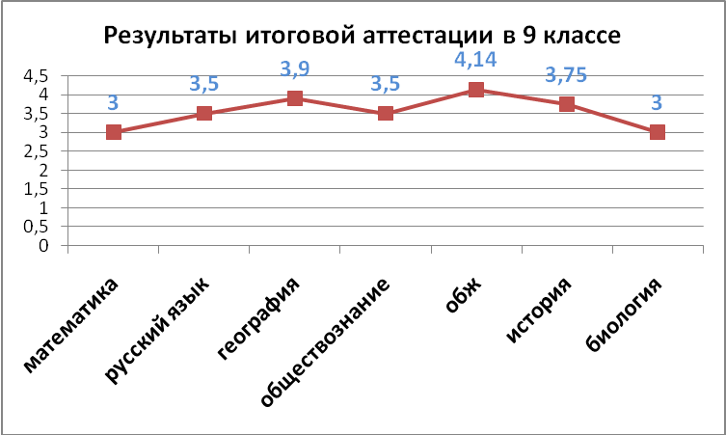

Средний балл- 3,5 (4,1 в прошлом учебном году)

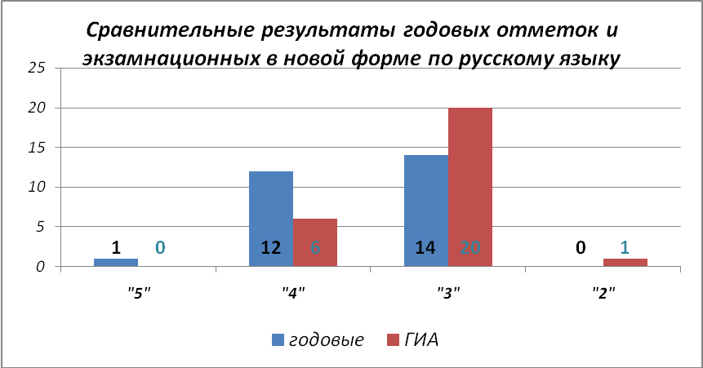

1.
1.Качественный показатель в прошлом году составил 38%, в этом году -22%
2. В прошлом учебном году не подтвердили свои годовые отметки- 5 учеников , в этом учебном году-8 учащихся
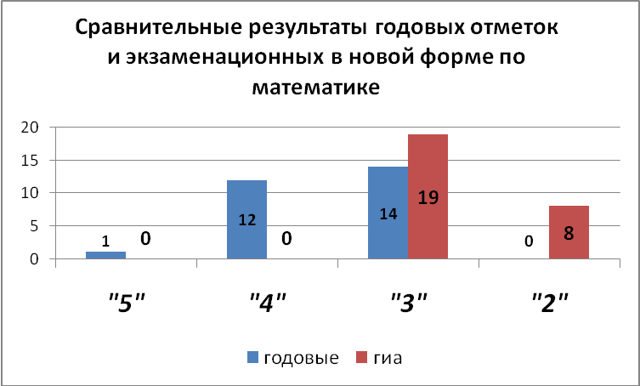

- По результатам ГИА прошлого года качество знаний по математике-28%, в этом году-0.
- Ниже годовых отметок результаты показали 21 (77,7%) ученик, в прошлом году-28 (59,5%) человек
- Средний балл составил 2,7 (2,85 в прошлом году)

Учащиеся 9класса сдавали экзамены по русскому языку и математике в новой форме .
Русский язык сдавали 27 учащихся (84,3% выпускников ). Средний балл по школе- 3, 3. Не справился с работой один ученик (3,7 % от общего числа участников ).
 | 9а
Подтвердили годовые отметки | 18 (66,6%)
Получили выше годовых | 0 (0%)
Получили ниже годовых | 8(30%)
Не сдали экзамен | 1
В т.ч имели «3» за год | 1

Математику сдавали 48 учащихся (84,3% от числа девятиклассников ). Средний балл – 2,7.
Не справились с экзаменом 8 учеников.
 | 9а
Подтвердили годовые отметки | 10 (37%)
Получили выше годовых | 0 (3%)
Получили ниже годовых | 17 (53%)
Не сдали экзамен | 8(29%)
В т.ч имели «3» за год | 8(29%)

Пять учеников как экзамен по выбору решили сдавать географию в новой форме . Все справились с экзаменом
 | 9а
Подтвердили годовые отметки | 2 (40%)
Получили выше годовых | 3 (60%)
Получили ниже годовых | 0
Не сдали экзамен | 0
В т.ч имели «3» за год | 0

Выводы:
- Результаты экзаменов в новой форме по русскому языку значительно лучше, чем по математике.
- По русскому языку в результате экзамена большая часть учащихся подтвердила свои отметки.
- По математике менее половины выпускников (37%) подтвердили годовые отметки.
- Результаты итоговой аттестации в традиционной форме значительно лучше , чем экзаменов в новой форме.
- Учащиеся выбрали экзамен по географии в форме ГИА и успешно с ним справились.
- Средний балл итоговой аттестации на 0,6 балла ниже, чем в прошедшем году
- Руководителям МО следует тщательно проанализировать полученные результаты, запланировать на следующий учебный год мероприятия, которые помогут качественнее подготовить учащихся к выпускной аттестации (тренинги, контрольно- срезовые работы с последующим анализом, индивидуальные занятия , работа с родителями. и пр.)

В Ы В О Д Ы :

1.Экзамены по русскому языку и математике учащиеся сдавали как обязательные для получения аттестата о полном среднем образовании. Не получили аттестата 2ученицы, не сумевшие на экзаменах набрать минимальное количество баллов(одна по математике, другая по русскому языку), определённых Рособрнадзором. ;4 выпускника успешно использовали своё право на пересдачу экзамена.
2.По выбору выпускники сдавали 19 экзаменов . Максимальное число выбрано экзаменов по предмету- и обществознание(11). Сдали историю России человек (70 %); обществознание- 17 (90%).
3. Средний балл по всем предметам ниже районного . Но есть выпускники, которые набрали больше баллов, чем средний балл по району.
4. Не сдавали ЕГЭ по химии, географии, литературе, информатике, биологии.
5.Средний балл по школе- 31,8, что на 10,4 балла ниже прошлогоднего результата (42, 2,). Причина снижения качественного показателя уровня знаний выпускников школы- инфантильность , безответственное отношение к школьному образованию, отсутствие учебной дисциплины .

СТАТИСТИКА
0
№п/п | Параметры статистики | 2007-2008 уч. год | 2008-2009 уч.год | 2009-2010 уч.год
1 | Количество учеников, обучавшихся на конец учебного года | 599 | 586 | 637
1.1 | в начальной школе | 278 | 252 | 324
1.2 | в основной школе | 243 | 269 | 272
1.3 | в средней школе | 78 | 45 | 41
2 | Отсев(в теч. года) | 8 | 8 | 3
2.1 | из основной школы | 5 | 5 | 2
2.2 | из средней школы | 3 | 3 | 1
3 | Количество учащихся, прибывших в школу в течение года | 50 | 37
4 | Не получили аттестата | 0 | 0 | 3
4.1 | об основном образовании | 0 | 0 | 1
4.2 | о среднем образовании | 0 | 1 | 2
5 | Количество учеников, оставшихся на повторный курс обучения | 2 | 4 | 5
5.1 | в начальной школе | 0 | 2 | 1
5.2 | в основной школе | 1 | 2 | 2
5.3 | в средней школе | 1 | - | 2
6 | Количество учеников, окончивших школу с аттестатом особого образца | 2
6.1 | в основной школе | 0 | 2 | 1  Радченко Лилия Александровна
6.2 | в средней школе | 2  Халяпина Т  («золото»),  Прокопьева Вера | нет | Нет
7 | Всего выпускников | 80 | 78
7.1 | в основной школе | 35 | 50 | 14
7.2 | в средней школе | 45 | 28 | 32
7 | Количество учеников, посту пивших, в техникумы (колледжи) | 7 | 18
7.1 | в основной школе | 7 | 15
7.2 | в средней школе | 9 | 3
8 | Количество выпускников, поступивших в ПУ | 2 | 7
8.1 | в основной школе | 2 | 6
8.2 | в средней школе | 6 | 0
9 | Количество выпускников, поступивших в ВУЗы | 31 | 22
10 | Количество выпускников поступивших в ВСШ, ОСШ |  | 2
10.1 | в основной школе |  | 3
10.2 | в средней школе |  | 0
11 | Количество выпускников основной школы, поступивших в 10-й класс нашей школы | 19 | 24

Выводы:

Результаты переводной аттестации

В соответствии с решением педагогического совета и расписанием переводной аттестации с 24 по 29 мая прошли переводные экзамены в 6-8, 10 классах по 2 предметам учебного плана, в 5-х классах по одному учебному предмету на основании представленного в учебную часть экзаменационного материала, рассмотренного на МО и утверждённого директором школы.

Результаты представлены в таблицах

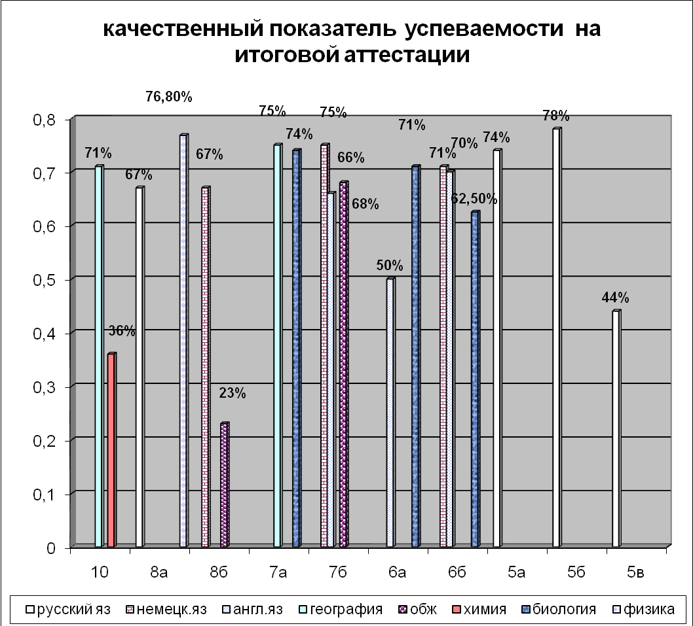

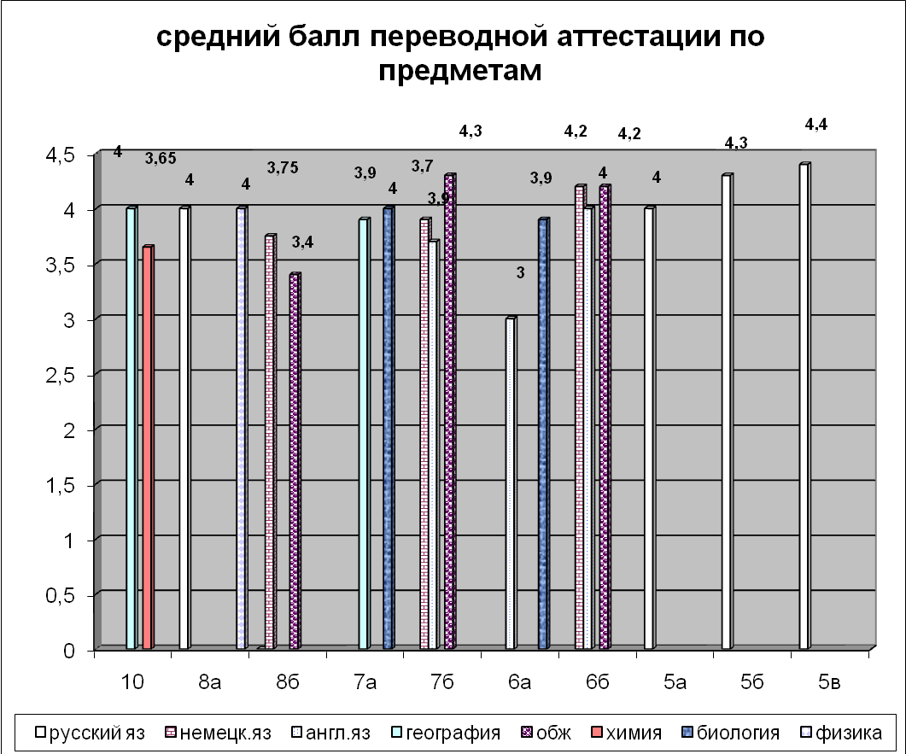

Низкое качество знаний на переводной аттестации показали учащиеся 8 Б класса по ОБЖ, 10 класса по химии .Слабый уровень ЗУН по английскому языку в 6 А классе .Хорошие результаты по русскому языку в 5а кл ( 74%),5б кл (78%) -учителя Лоскутникова О.С. Батищева М.А.,
по географии в 10 кл (71%) и 7а кл (75%) -учитель Шпилёва О.А.;
по биологии в 6 а кл (71%), и 7а кл (74%)- учитель Казакова Н.А.;
по немецкому языку в 6б кл (71%) и 7 Б кл (75%) – учитель Галушкина Л.М.;
по английскому языку в 6б классе (70 %) – учитель Латышев И.С.

Выводы и предложения

- Смелее использовать педагогам в ходе переводной аттестации тестовую форму проверки знаний, при этом обращать особое внимании на корректность и уровень сложности заданий.
- Вести систематическую подготовку в период учебного года по развитию умений учащихся работать с тестовыми заданиями открытого и закрытого типа как в бумажном так и электронном варианте, используя имеющиеся в школе возможности.
- провести итоговую аттестацию в 10 классе в этом учебном году по материалам ЕГЭ

Отчет
по воспитательной работе
МБОУ СОШ № 71
2009 – 2010 учебный год

Цель: Создание здоровьесберегающего образовательного пространства межэтнического и межкультурного взаимодействия как главного условия успешной социокультурной адаптации и воспитания толерантности.
Воспитательные задачи:
- Направить воспитательную работу на содействие учащимся в усвоении и
принятии общечеловеческих и отечественных ценностей, вхождение в мир культуры,
осознание себя гражданами правового демократического государства.
- Способствовать интеллектуальному развитию личности и формированию умения
самообразования, овладение творческими методами познания через рациональное
сочетание урочной и внеурочной учебной деятельности;
- Создавать условия для самореализации учащихся, освоению ими навыков
творческой деятельности через организацию активной, эмоционально насыщенной жизни
детского коллектива;
4. Способствовать созданию благоприятной психологической атмосферы сотрудничества через организацию индивидуальных, групповых коллективных форм творческой деятельности и создание «ситуации успеха» для учеников и для учителей.
Воспитательная работа школы организована в соответствии с программой «Радуга».

Содержание воспитания и основные направления деятельности

Гражданско- патриотическое Подпрограмма «Живи Земля» | А) Использование богатства мировой и отечественной культуры для формирования нравственных качеств личности, духовности и противопоставления негативным тенденциям современной жизни.  Б) Развитие толерантности, ценностных представлений и отношений к себе, другим людям, семье, природе, образованию, труду, культуре, Отечеству, миру, Человечеству. Сохранение, укрепление и совершенствование школьных традиций.  Создание условий для проявления учащимися инициативы, формирования навыков самоуправления, самоорганизации, самообслуживания, стремления к социально значимой деятельности.
Интеллектуальное Подпрограмма «Интеллект»  (в разработке) | Всемерное использование воспитывающей функции урока, воспитание знаниями, мотивация познавательного интереса, ведущая роль методов творческой деятельности в обучении и воспитании, развитие умения и потребности в самообразовании, работа клуба интеллектуальных игр.
Художественно-эстетическое Подпрограмма «Творчество»  (в разработке) | Создание психологической атмосферы, комфортной для каждого ребенка, способствующей развитию его субъективности, творчества, навыков созидательной деятельности и достижения жизненного успеха. Предоставление ребенку права выбора видов и форм деятельности через развитие сети кружков и объединений по интересам. Максимальное использование культурного и воспитательного потенциала микросоциума.

Физкультурно-оздоровительное Подпрограмма «Я вижу мир» | Использование педагогических и психологических приемов для формирования адекватной положительной самооценки и потребности в выборе нравственных форм самореализации и самоутверждения. Формирование физической и гигиенической культуры
Взаимодействие с семьей Подпрограмма «Семья» | Объединение усилий педагогического коллектива и родителей для создания условий, способствующих развитию и самоопределению личности. Сотворчество, сотрудничество и воспитание личным примером.
Профориентационное  Подпрограмма «Выбор» (в разработке) | Содействие профессиональному самоопределению учащихся
Воспитание общественной активности Подпрограмма «Спутники вселенной» (в разработке) | Развитие лидерских качеств

Основные мероприятия года

СЕНТЯБРЬ

- Праздник «День знаний».
- Уроки Мира.
- Классные часы «Образование – путь к успеху».
- Выборы органов самоуправления в классе, школе.
- Конференция «Перспективы учебного года».
- Выпуск стенгазет ко Дню Учителя.
- Осенний кросс.
- Соревнование по мини футболу.
- Полумарафон Раевича.
- Кросс наций.
- Экскурсии в школьный музей (в течение года).

ОКТЯБРЬ

- Линейки по передаче дежурства.
- Конференция «Итоги I четверти».
- День здоровья.
- Декада добра и мудрости.
- Конкурсная программа «Поэтическая гостиная».
- День народного единения.
- Концерт ко дню учителя.
- Конкурс вокала «Музыкальный вернисаж».
- Соревнование по футболу.
- Интеллектуальные игры.

НОЯБРЬ

- Месячник по повышению правовой культуры.
- Конференция «Я лидер».
- Конкурс «Ученик года».
- Неделя права – Конкурс детективных агентств.
- Конкурс рисунков «Символика России», «Моя мама лучше всех».
- Философский диспут «Святость, благородство и достоинство – вот оно святое наше воинство»
- Программа ко Дню Матери.
- Соревнование по баскетболу.

ДЕКАБРЬ

- Новогодние праздники по классам.
- Конкурсы «Новогодних газет», «Новогодних игрушек».
- Конкурс коллективно-сюжетного танца.
- Соревнования по баскетболу.
- Оформление школы к Новогодним праздникам.
- ПКиО «Березовая роща» - открытие Новогодней елки.

ЯНВАРЬ

- Конференция: «Итоги 2 четверти»
- Подготовка к фестивалю органов ученического самоуправления.
- КТД «Музыкальные видеоклипы».
- Соревнования по лыжным гонкам.

ФЕВРАЛЬ

- Классные часы «Масленичные гулянья (история обрядов)».
- «День воина – интернационалиста».
- Участие в фестивале органов ученического самоуправления.
- Классные часы «День защитника Отечества».
- Игровые программы «Любви все возрасты покорны», «А ну-ка мальчики!»
- Военно-спортивная игра «Победа».
- Участие в лыжных соревнованиях «Лыжня России 2010».
- Участие в конкурсе «Ученик года».

МАРТ

- День добра.
- День защиты детей.
- Литературная неделя.
- Выпуск стенных газет.
- Праздники 8 марта, Масленица.
- Соревнования по пионерболу.
- Встречи с представителями колледжей, ВУЗов и т.д.
- Участие в конкурсе «Театральная весна»

АПРЕЛЬ

- Конференция по итогам 3-й четверти.
- Месячник безопасности движения.
- Философский стол «Звенящие струны любви».
- День Земли.
- День космонавтики.
- КТД «Мисс весна».
- День здоровья.
- Уборка школьной территории, субботники.
- Акция «Родительский урок»

МАЙ

- Классные часы, посвященные Дню Победы.
- Конференция по итогам года.
- День Победы. Час мужества. Экскурсии в школьный музей.
- Месячник по ОСВОДу
- Последний звонок.
- День семьи (Развлекательная программа).
- Соревнования по общей физической подготовке.
- Участие в городской благотворительной акции «Поезд Памяти»
- Участие в городской благотворительной акции «Сделай мир ярче».

Достижения

Областной уровень:
№п.п | Название мероприятия | результат | ответственные
 | Лично-командные соревнования по огневому многоборью «Спорт против наркотиков» | Диплом 3-ей степени | Юдина С.Г.

Городской уровень:
№п.п | Название мероприятия | результат | ответственные
 | Сибирские городские детские поэтические чтения | Участие | Антропова Г.А.  Батищева М.А.
 | Городской конкурс сочинений «Если бы я был президентом» | 1-е место | Антропова Г.А.
 | Конкурс «Безопасное колесо» | Участие (9-е место) | Губанова В.А.
 | Конкурс «Безопасное колесо»  Номинация «вождение велосипеда по Автогородку» | 1-е место | Губанова В.А.
 | Конкурс «Давно окончилась война» «Экскурсионные маршруты нашего города» | Участие | Коледенко Л.В.
 | Конкурс «Память воды сохранила» | 1-е место | Мамаева О.П.
 | XI городская детско-юношеская художественная выставка – конкурс «Мир без атомных катастроф» | Лауреат | Мамаева О.П.
 | Конкурс «Мир на ладони» | 1-е место | Мамаева О.П.
 | Фестиваль детского, юношеского, и молодежного театрального творчества «Времен связующая нить» | Участник | Турбина Л.А.
 | Соревнование «Огневое двоеборье» в рамках Спартакиады школьников города Новосибирска | 1-е место | Юдина С.Г.
 | Городские соревнования по мини-футболу | II – е почетное место | Вилков В.И.
 | Городской фестиваль активов детского самоуправления «Лидерский формат» | Участник | Губанова В.А.
 | VII городской конкурс «Ученик года» | Участник | Губанова В.А.
 | Спортивный праздник «Полумарафон Раевича» | Диплом 3 место | Губанова В.А.
 | XIII городской конкурс детских и юношеских средств массовой информации | Участник | Антропова Г.А.
 | Городской конкурс книгочеев, посвященный Году учителя | Участник | Батищева М.А.
 | III городской конкурс экологической фотографии «Живой взгляд2 | Участник | Губанова В.А.
 | Городской конкурс фотографии «Эстетика быта» | Участник | Дутова Т.Н.

Районный уровень:
№п.п | Название мероприятия | результат | ответственные
 | Фестиваль детского творчества «Птица счастья» | Участие | Лоскутникова О.С.
 | Интеллектуальная игра «65-летию Победы посвящается» | 1-е место | Демешина Е.И.
 | Конкурс методических разработок библиотекарей | Лауреат | Демешина Е.И.
 | Фестиваль детского творчества | Участие | Дутова Т.Н.
 | Фестиваль искусств «Мы России верны» | Участие | Дутова Т.Н.
 | Смотр – конкурс художественной самодеятельности «Апрельская капель» | Лауреат | Кадук И.В.
 | Фестиваль детского и юношеского конкурса «Салют Победы» | Лауреат | Кадук И.В.
 | Выставка – конкурс детского технического творчества | Участие | Ломакин В.В.
 | Конкурс «Моя Сибирь» | 1-е место | Мамева О.П.
 | Районный фестиваль «Мы России верны» | 1-е место | Мамаева О.П.
 | Общероссийский проект «Мини-футбол в школу» | 1-е и 3-е места | Вилков В.И.
 | Фестиваль детского, юношеского, и молодежного театрального творчества «Времен связующая нить» | Лауреат | Турбина Л.А.
 | Первенство Дзержинского района по легкой атлетике | 2-е и 3-е места | Тыщенко А.А.
 | Первенство Дзержинского района по лыжным гонкам | 1-е и 3-е места | Тыщенко А.А.
 | Первенство Дзержинского района по шахматам | 2-е место | Тыщенко А.А.
 | Личное первенство по разборке и сборке автомата в районном первенстве по «Огневому двоеборью» | 2-е и 3-е места | Юдина С.Г.
 | Игра «Победа» | 10-е место | Рожков Ф.М
 | Конкурс «Выборы глазами детей» | Дипломанты | Мамаева О.П., Губанова В.А.

